PHIẾU THÔNG TIN MSPVN (PROFILE)

Tên công ty: TNHH MSP
Tên Giám đốc: Phạm Thị Thanh Loan
Địa chỉ: 95/6/1 D4 – Lương Định Của, Phường An Khánh, TP Thủ Đức, TPHCM
Ngày: 13/09/2013

1. Tên thương hiệu của quý công ty là gì?  (viết liền hay rời, có dấu hoặc ko dấu…) | CÔNG TY TNHH MSP
2. Sứ mệnh của công ty? | Phát triển vì Một Xã Hội Phát Triển.  (Liên tục đổi mới, sáng tạo , cải tiến và phát triển nguồn lực để nâng cao giá trị về TINH THẦN và VẬT CHẤT từ hệ thống CNTT cho khách hàng, mang lại cuộc sống ấm no, hạnh phúc cho nhân viên và góp phần vào sự phát triển của Xã Hội.)
3. Tầm nhìn và chiến lược của công ty? | Trở thành công ty cung cấp giải pháp và dịch vụ về hạ tầng mạng Top 1 Việt Nam.  (Tạo nên một cộng đồng ngành CNTT luôn hợp tác và hỗ trợ nhau trên khắp các tỉnh thành)
4.Gía trị cốt lõi – văn hóa của công ty? | MSP lựa chọn KẾT NỐI NIỀM TIN là gía trị văn hoá cốt lõi để xây dựng văn hóa doanh nghiệp và phát triển kinh doanh.  - NIỀM TIN VỚI BẢN THÂN (Credibility)  - CHÍNH TRỰC: Luôn nói sự thật, thực hiện theo lẽ phải và đúng điều mình nói. Luôn tích cực đóng góp, quan tâm đến việc xây dựng tập thể, đề cao sự đóng góp của người khác và ngược lại.  - CAM KẾT: Luôn cam kết làm những điều đúng đắn và Cố găng hết sức để thực hiện đúng cam kết được đề ra. Sau khi không thể thực hiện được, tôi cam kết sẽ thông báo ngay lập tức để có phương pháp xử lý.  - TRÁCH NHIỆM: Tinh thần trách nhiệm được ưu tiên hàng đầu, Đội ngũ MSP luôn luôn có trách nhiệm với những quyết định, lời nói của mình với từng đồng đội, từng khách hàng và với cộng đồng.  - LUÔN HỌC HỎI: Ngoài các khoá học bên ngoài, chúng tôi còn học mỗi giờ, mỗi ngày, học từ những kinh nghiệm của bản thân, của đồng nghiệp. Luôn sẵn sàng học hỏi, chủ động tiếp thu những kiến thức mới và chia sẻ cho đồng nghiệp khác.  - KHÔNG BỎ CUỘC: tinh thần không ngại khó, quyết chí dành mọi tâm huyết, trí lực làm đến cùng để đạt mục tiêu cá nhân và mục tiêu chung được đề ra.  - NIỀM TIN TRONG MỐI QUAN HỆ, TỔ CHỨC, KHÁCH HÀNG  - TINH THẦN ĐỘI NHÓM: Tôn trọng người khác, đặc biệt là đồng đội của mình, cùng tương trợ nhau, chia sẻ, góp ý trong cuộc sống và công việc. Chúng tôi hoạt động như 1 tòa nhà, và chúng tôi là từng viên gạch để cùng tương trợ lẫn nhau.  - SỐNG TÍCH CỰC: Luôn vui vẻ đón nhận những đóng góp để cải tiến, phát triển bản thân, doanh nghiệp và sẵn sàng giúp đỡ những người xung quanh, chủ động suy nghĩ và làm việc theo một đời sống tích cực. Sống tích cực để được hạnh phúc.  - GHI NHẬN: Chúng tôi luôn ghi nhận và cám ơn những đóng góp, hỗ trợ của đồng đội, Chúng tôi tin rằng, chúng tôi cũng sẽ được ghi nhận và cám ơn từ đồng đội khác  - NIỀM VUI: Chúng tôi trân trọng và mang đến cho nhau những tiếng cười để cùng nhau tận hưởng những giây phút của cuộc sống, Chúng tôi hạnh phúc sẽ xây dựng 1 môi trường đầy hạnh phúc.  - PHÁT TRIỂN: Chúng tôi có mục tiêu, mục đích rõ ràng, chúng tôi phát triển bản thân mỗi ngày về kiến thức, vị trí và lương thưởng. Mục tiêu được phát triển là động lực để chúng tôi cố gắng tới cùng.  - KHÔNG BỎ CUỘC: tinh thần không ngại khó, quyết chí dành mọi tâm huyết, trí lực làm đến cùng để đạt được mục tiêu đề ra.  - LUÔN ĐỔI MƠI: Luôn tìm kiếm các giải pháp tối ưu và tiên tiến nhất trên thị trường để củng cố vào giải pháp cho khách hàng. Chúng tôi thay đổi để xã hội thay đổi.  - NIỀM TIN TRONG XÃ HỘI, CỘNG ĐỒNG  - PHÁT TRIỂN: Chúng tôi có mục tiêu, mục đích rõ ràng, chúng tôi phát triển bản thân mỗi ngày về kiến thức, vị trí và lương thưởng. Chúng tôi tin rằng, từng cá nhân chúng tôi phát triển sẽ góp phần cho xã hội phát triển.  - TRÁCH NHIỆM: Chúng tôi có trách nhiệm với xã hội, với cộng đồng, chúng tôi phát triển bản thân trong công việc, và chúng tôi dành thời gian cho các công tác thiện nguyên để đóng góp công sức xây dựng xã hội phát triển hơn mỗi ngày.
5. Lời cam kết của công ty tới khách hàng? | MSP Luôn ý thức được rằng khách hàng là nhân tố quan trọng nhất, quyết định tương lai và sự phát triển của công ty, chúng tôi luôn cố gắng, nỗ lực không ngừng nhằm mang đến cho khách hàng những giải pháp và dịch vụ tốt nhất.  Nhằm nâng cao uy tín và trách nhiệm với khách hàng về sản phẩm và dịch vụ, MSP xin cam kết thực hiện nghiêm túc những điều sau:  - SẢN PHẨM  - Đảm bảo sản phẩm chính hãng và mới 100%  - 100% sản phẩm được kiểm tra chất lượng trước khi giao tới tay khách hàng.  - DỊCH VỤ TRƯỚC - TRONG VÀ SAU GIAO HÀNG  - Tư vấn nhiệt tình về giải pháp, dịch vụ cho khách hàng  - Thiết kế giải pháp và kết quả đạt được sơ bộ với giải pháp mang đến sự thỏa mãn cho khách hàng  - Giải pháp và sản phẩm tới tay khách hàng về hình thức, chất lượng đúng như thỏa thuận  - Giao hàng chuyên nghiệp, đúng tiến độ.  - Sẵn sàng hợp tác và hỗ trợ online 24/7 để xử lý sự cố khi có phát sinh  - Tất cả các sản phẩm được bảo hành đúng theo nhà sản xuất (1, 3, 5, 10 năm tùy vào gói khách hàng lựa chọn).  - Trong quá trình đợi thiết bị bảo hành được gửi về, MSP sẽ cho khách hàng mượn thiết bị để hệ thống không bị ảnh hưởng.  - Đảm bảo quyền lợi và không gậy thiệt hại cho khách hàng  - Phục vụ tận tình – chu đáo – chuyên nghiệp  - Luôn hỏi thăm khách hàng để liên tục cải thiện và phát triển chất lượng dịch vụ của công ty  - Cam kết phản hồi khách hàng trong vòng 2 tiếng đồng hồ kể từ khi nhận được câu hỏi, thắc mắc.  - Chính sách bán hàng linh động: Cung cấp toàn bộ giải pháp, 1 phần giải pháp, triển khai theo giai đoạn, cho thuê thiết bị, thanh toán trả chậm,…  - GIÁ CẢ  - Đảm bảo giá hợp lý nhất bảo vệ lợi ích khách hàng  - Phương thức thanh toán linh hoạt, phù hợp nhất.
6. Bộ máy công ty bao gồm các bộ phận thứ bậc như nào? | - Tổng Giám Đốc  - Giám Đốc Điều Hành  - Phòng Tài Chính  - Phòng Dịch Vụ  - Phòng Kinh Doanh  - Phòng Kỹ Thuật  - Phòng Nhân sự
7. Giới thiệu lịch sử hình thành? | Công ty MSP được thành lập vào ngày 13/09/2013 với mục đích chính là có thể mang đến những công nghệ hiện đại nhất trên thế giới về Việt Nam giúp các Doanh nghiệp Việt Nam có nhiều cơ hội ứng dụng các công nghệ tiên tiến trên thế giới để phục vụ cho Doanh nghiệp của mình và được có cơ hội đóng góp một phần lợi nhuận của công ty để giúp đỡ các trẻ em có hoàn cảnh khó khăn.  Trải qua gần 10 năm hoạt động, Công ty MSP đã từng bước khẳng định vị thế của mình trên thị trường và có hàng trăm hàng ngàn khách hàng lớn nhỏ khắp cả nước đã và đang tin dùng các sản phẩm, giải pháp và dịch vụ mà công ty đang cung cấp như Tập Đoàn cao Su Việt Nam, Công ty Cao Su Miền Nam, Công ty Gốm Sứ Minh Long, Sài Gòn Tourist,…
8. Các dịch vụ và sản phẩm công ty đang có? | - Các giải pháp CNTT hạ tầng mạng đến từ các thương hiệu lớn như Cisco, Meraki, Aruba, Peplink, HP, Dell,…  - Dịch vụ tư vấn, thiết kế, triển khai giải pháp hạ tầng mạng; giải pháp tường lửa, an ninh mạng,…  - Dịch vụ tư vấn, thiết kế, triển khải giải pháp lưu trữ và phục hồi sau thảm họa  - Dịch vụ tư vấn, thiết kế, triển khai giải pháp hội nghị truyền hình, họp trực tuyến  - Dịch vụ tư vấn, hỗ trợ triển khai ISO27000  - Dịch vụ tư vấn, hỗ trợ triển khai Camera an ninh
9. Thông tin công ty,địa chỉ showroom,chi nhánh (nếu có)? | Địa chỉ chính : 95/6/1 D4 – Lương Định Của, Phường An Khánh, TP Thủ Đức, TP HCM
10.Sơ đồ công ty
11. Các đối tác lớn tiêu biểu công ty từng làm việc (nếu có)? | 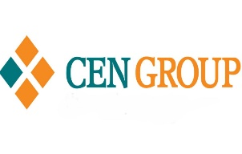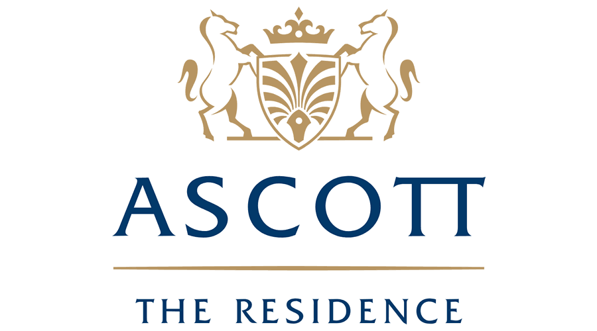
12.Những dự án tiêu biểu công ty đã làm (nếu có) (cung cấp tên và hình ảnh dự án)? | - Triển khai toàn bộ hệ thống mạng Meraki Cisco cho toàn hệ thống chi nhánh của Mc Donal  - Phát hiện, ngăn chặn và xây dựng hệ thống bảo mật cho công ty EVN PECC3  - Triển khai toàn bộ hệ thống mạng cho các cơ sở thuộc Tập đoàn giáo dục quốc tế Á Châu. Cao Thắng, Trần Nhật Duật, D3, Nguyễn Văn Hưởng, Trường đại học quốc tế SG  - Triển khai toàn bộ hệ thống mạng cho trường LSTS  …
13. Những giải thưởng đã đạt được (nếu có)
14. Giấy phép kinh doanh
15. Vốn điều lệ, vốn lưu động, tỷ lệ cổ phần cổ đông… (nếu có) | 1,500,000,000vnđ
16. Báo cáo tài chính hàng năm (nếu có)
17. Hoạt động cộng đồng, xã hội, team building (nếu có)? | Hội doanh nghiệp Quận Thủ Đức  BNI Việt Nam  Tổ chức các chuyến từ thiện hỗ trợ bà con nghèo tại Xuyên Mộc, Bà Rịa Vũng Tàu  Tổ chức các chuyến từ thiện hỗ trợ trẻ em có hoàn cảnh khó khăn tại Huế  Tổ chức các chuyến thiện nguyện hỗ trợ xây dựng “THƯ VIỆN YÊU THƯƠNG”, phát quà cho trẻ em dân tộc thiểu số có hoàn cảnh khó khăn tại Lâm Đồng

